SEGUICI

NAPOLI MUSEO ARCHEOLOGICO
POMPEI, VILLE DI STABIA E VALLE DEI MULINI

DAL 21 AL 23 GIUGNO 2024
3 GIORNI | 2 NOTTI
DA € 330 p.p
Supplemento camera singola € 50 | Riduzione 3° Letto €10

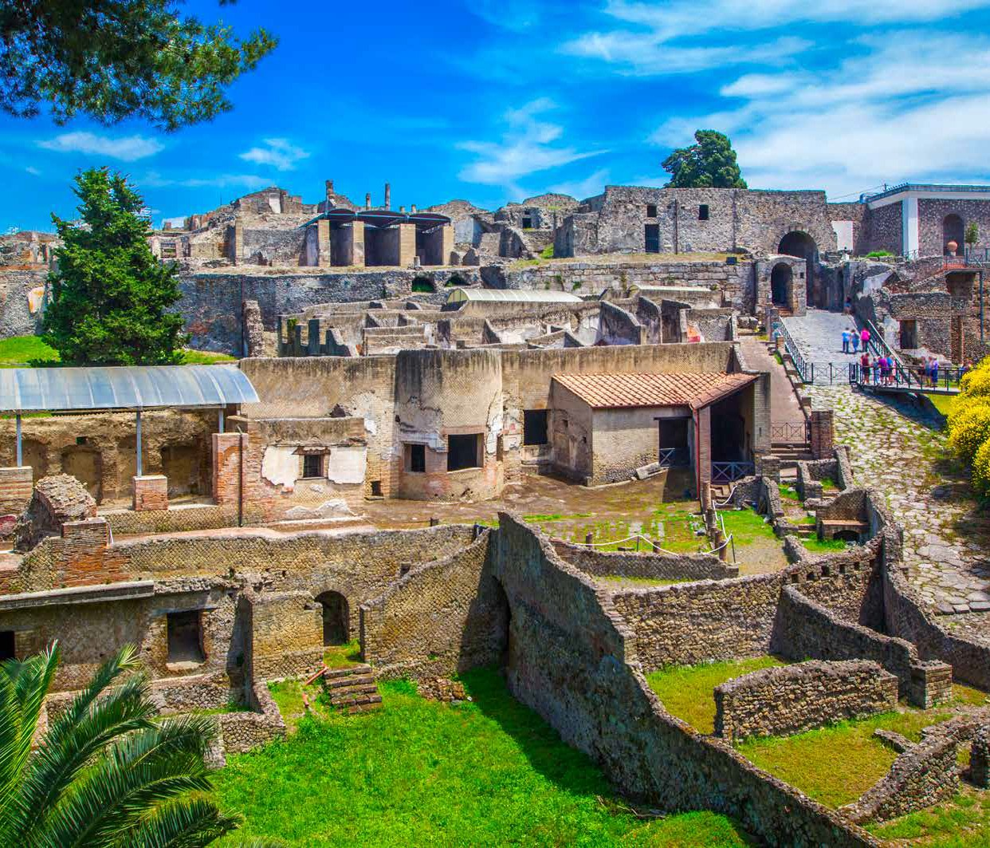
LA QUOTA COMPRENDE
- Bus G.T. con impianto di climatizzazione con sistemi filtranti e funzione antivirale per tutti i trasferimenti e le escursioni in programma; sistemazione presso Hotel Villa Le Zagare o similare, trattamento di mezza pensione, speciale pranzo in pastificio, bevande ai pasti, tutte le visite guidate come da programma, ingresso alle Ville di Stabia, speciale percorso Valle dei Mulini con guida specializzata, accompagnatore, assicurazione base medico-bagaglio.
LA QUOTA NON COMPRENDE
- Assicurazione integrativa annullamento facoltativa Euro 20,00 per persona, pasti non menzionati; auricolari per le visite; ingressi a monumenti e musei (museo Archeologico e scavi di Pompei); tassa di soggiorno; extra personali, mance e facchinaggio, tutto quanto non espressamente indicato alla voce “la quota comprende”.

NAPOLI MUSEO ARCHEOLOGICO POMPEI, VILLE DI STABIA E VALLE DEI MULINI
PROGRAMMA DI VIAGGIO
Primo giorno: Roma – Napoli - Gragnano
Ore 07.00 raduno dei partecipanti a Roma Piazzale Ostiense, sistemazione in Bus G.T. e partenza per Napoli. Arrivo e visita guidata del MANN, il Museo Archeologico Nazionale di Napoli, definito il museo più ricco d’Europa. Annovera tra i suoi oggetti d’arte le prestigiose collezioni antiquarie Farnese e Borbone. La collezione Farnese ereditata da Carlo III di Borbone, trova qui, all’interno del Museo Archeologico Nazionale di Napoli, una collocazione di ampio respiro. Dalla statuaria, alla pittura sino all’oggettistica, il Museo Archeologico Nazionale di Napoli, offre una visione storica ad ampio raggio. Al termine della visita pranzo libero tra le tante pizzerie e ristoranti. Nel pomeriggio visita guidata delle metropolitane di Napoli: una visita per approfondire la conoscenza del patrimonio artistico, architettonico e archeologico del metrò con partenza dalla Stazione Toledo per proseguire con la visita alle stazioni Università e Duomo, che sarà una delle più belle al mondo. Tempo libero in Via Toledo. Trasferimento in hotel, cena e pernottamento

Secondo giorno: Pompei – Ville di Stabia
Prima colazione in hotel e partenza per la visita guidata degli Scavi di Pompei con particolare attenzione ad alcune domus recentemente aperte e che saranno visitabili solo per un periodo molto limitato. Inizialmente gli scavi di Pompei furono effettuati in maniera non sistematica, con il mero obiettivo di recuperare oggetti e decorazioni di pregio. Solo nel 1763, quando fu rinvenuta a Porta Ercolano un’iscrizione che ne riportava il nome, si ebbe la certezza che quei resti appartenessero alla antica Pompei e non, come alcuni ipotizzavano, a Stabia. Con il dominio francese, in pieno periodo illuministico, la ricerca fu tesa a ricostruire la topografia della città attraverso estesi scavi. Con il ritorno dei Borbone, gli scavi proseguirono soprattutto nella parte nordoccidentale della città, dove ci furono ritrovamenti sensazionali come la Casa del Fauno. Nel Novecento con Amedeo Maiuri l’estensione degli scavi raggiunse i 44 ettari, e furono realizzate numerose attrezzature per facilitare la fruizione turistica del sito. Pranzo libero e tempo a disposizione per la visita al Santuario di Pompei. Nel pomeriggio visita guidata presso la collina di Varano, che con i suoi resti archeologici offre un esempio delle cosiddette ville di otium, con impianti termali, portici e ninfei elegantemente decorati, esedre e terrazze con vista sul mare. La prima villa che s’incontra nel percorso archeologico è Villa San Marco, così denominata per la cappella settecentesca dedicata al Santo, che sorgeva nella zona nel ‘700.L’originario impianto assiale di epoca augustea fu modificato in età claudia, con l’aggiunta di un giardino con triportico e piscina, e di un porticato superiore con colonne tortili. Segue Villa Arianna, così chiamata per la grande pittura mitologica rinvenuta sulla parete di fondo del triclinio, è in parte ancora interrata. Rientro in hotel, cena e pernottamento.

Terzo giorno: Valle dei Mulini - Roma
Prima colazione in hotel e partenza per la visita guidata alla Valle dei Mulini: I mulini erano macchine meravigliose che nei secoli bui del medioevo hanno rappresentato un elemento di innovazione tecnologica rispetto ai primitivi metodi di macinazione ed erano il processo di un lungo periodo di perfezionamento. Il segno che l’uomo non ha mai smesso di usare l’ingegno al fine di migliorare le sue condizioni di vita. Il mulino era solo l’involucro di una macchina idraulica, costruito con la tecnica e i materiali dell’epoca e la sua forma non era una scelta estetica ma un’esigenza tecnica che ne determinò le dimensioni necessarie al funzionamento. La Valle dei Mulini di Gragnano è una parte dell‘antico sentiero che da Castellammare raggiungeva Amalfi. Percorrendo il fiume Vernotico, i viandanti avevano modo di abbeverare gli animali da soma prima di iniziare la ripida salita. La presenza di numerose sorgenti su una pendenza ottimale, consentiranno la costruzione di una serie di mulini ad asse verticale (ruota orizzontale) che venivano azionati dalla forza dell’acqua. Visita di un vecchio mulino il cui restauro permette ai visitatori di assistere allo stesso processo di macina del XIII secolo. Speciale pranzo in pastificio e partenza per il rientro in sede.

Per motivi tecnici l’ordine delle visite potrebbe essere modificato

PER INFORMAZIONI E PRENOTAZIONI: 06.77201831 EMAIL BOOKING@3ATOURS.COM DESCRITTIVI COMPLETI SU WWW.3ATOURS.COM

